Анализ напряженно-деформированного состояния монолитной
бетонной крепи подземных сооружений некругового очертания

М.А. Бауэр ¹, В.А. Дмитриенко ²
¹Шахтинский институт (филиал) ФГБОУ ВПО «Южно-Российский
государственный политехнический университет (НПИ) имени М.И. Платова»
²Институт сферы обслуживания и предпринимательства (филиал)

Донского государственного технического университет, Шахты
Аннотация: Путем моделирования методом конечных элементов выполнены расчеты напряженно-деформированного состояния монолитной бетонной крепи подземных сооружений некругового очертания, крепление которых осуществляется быстротвердеющим бетоном. По полученным результатам установлены зоны максимальных напряжений и их величина в упрочняющейся бетонной крепи. Проведено сравнение напряжений с крепью круговой формы. Определены факторы, в наибольшей степени, влияющие на напряженное состояние крепи.
Ключевые слова: подземные сооружения; грунты; бетонная крепь; напряжения; план эксперимента; моделирование; метод конечных элементов.
Введение
Последние годы урбанизация крупных городов в большинстве развитых стран и России характеризуются существенными социальными изменениями и неблагоприятными тенденциями в функционировании городской инфраструктуры. Исторические центры городов, приобретая административно-коммерческий характер, превращают улицы и площади в зону транзита и стоянки транспорта. Сплошная застройка центральных районов и возрастающие объемы деятельности существенно усложняют функционирование транспортной и инженерной инфраструктур. С каждым годом решение градостроительных проблем усложняется и требует новых подходов к их решению [1–2].
В этих условиях освоение подземного пространства - один из наиболее реальных путей развития центральных зон городов. Поэтому в большинстве крупных городов мира для решения проблем развития транспортных систем, коммунального и жилого хозяйства в исторических центрах, осуществляются программы освоения подземного пространства. Причем взамен точечного использования подземного пространства для строительства объектов торгово-развлекательного назначения, паркингов, транспортных и инженерных сооружений - целесообразно создание единой сети комплексных общественных пространств с взаимно увязанным развитием как наземной, так и подземной части территорий площадей, улиц, скверов и бульваров, а также единой сети подземных пешеходных связей-галерей [3]. Это позволит в наиболее нужных местах размещать многофункциональные подземные и наземно-подземные комплексы, освободить поверхность земли от многочисленных сооружений, помещений и устройств, не связанных с постоянным пребыванием в них людей, увеличив тем самым площадь открытых, озелененных и обводненных пространств для населения [4–6].
Таким образом, с каждым годом объемы строительства подземных объектов будут возрастать. Однако по сравнению с наземным, стоимость строительства подземных сооружений может быть 2 раза выше, что требует совершенствования технологии их проведения [5].
Строительство подземных сооружений в наносных породах характеризуется очень сложными условиями прохождения, поэтому для безопасного ведения работ используются высокопроизводительные щитовые комплексы и целый ряд специальных мероприятий для упрочнения пород (замораживание, тампонирование, электрохимическое закрепление и другие). Эти технологии доказали свою эффективность при строительстве протяженных выработок и успешно применяются во многих странах.
Активное использование подземного пространства предполагает размещение гаражей, паркингов, станций обслуживания, магазинов, складов, мест отдыха и т.п. Для нормального функционирования этих объектов потребуется строительство вертикальных и горизонтальных разветвленных переходов. В этом случае использование щитовых комплексов в современном исполнении будет неэффективным из-за небольшой протяженности этих сооружений. Таким образом, совершенствование технологии строительства подземных сооружений небольшой протяженности в грунтовых массивах с низкими физико-механическими свойствами грунтов не утрачивает актуальности.
Методы и материалы
При строительстве объектов небольшой протяженности и сложной конфигурации применение щитовых комплексов будет сопровождаться большими удельными затратами на монтажно-демонтажные работы. Поэтому предлагается для снижения смещений пород и соответственно вероятности обрушения незакрепленного массива уменьшить величину заходки до 0,3 – 0,7 м. В этом случае при условии обеспечения достаточной несущей способности монолитной бетонной крепи, возводимой вслед за подвиганием забоя можно исключить применение временной крепи и соответственно значительно сократить затраты. Бетон крепи при этом должен набирать достаточно высокую прочность уже через 12-18 часов.
Современные достижения в области быстротвердеющих бетонов позволяют получить требуемую СНиП минимальную прочность бетона, при которой можно вводить крепь в работу уже через сутки твердения. Однако при этом возникает необходимость знания закономерностей распределения напряжений в массиве и крепи с учетом изменяющихся во времени механических характеристик бетона.
Исходя из этого, исследованы условия строительства подземных сооружений в связных грунтах заходками менее 1 м, что позволит минимизировать пластические деформации породных стенок и исключить обрушения незакрепленного массива, а крепление быстротвердеющим монолитным бетоном сразу за обнажением пород обеспечит существенное снижение стоимости, продолжительности, трудоёмкости и материалоёмкости работ.
Исследование НДС крепи подземных сооружений в грунтовых массивах является сложной геомеханической задачей, поскольку грунты являются весьма сложной по строению, различающейся по механическим свойствам и законам деформирования средой. Однако, несмотря на сложность возникающих задач при строительстве подземных объектов на стадии проектирования необходимо адекватно оценивать напряженно-деформированного состояния (НДС) вмещающего массива и ограждающих конструкций.
Для решения геомеханических задач широко используются аналитические методы [7–8], но ввиду неоднородности физико-механических свойств грунтов и зачастую сложной конфигурации проектируемых объектов расчет НДС массива и крепи в аналитическом виде является весьма трудоемким. Поэтому при проектировании подземных сооружений расчеты НДС все большее распространение получают численные методы. [9–12]. Наиболее широкое применение в задачах инженерного анализа сложных геомеханических систем получил метод конечных элементов [13–16].
Оценка (НДС) массива грунта и крепи для выработок кругового очертания с учетом изменяющихся во времени прочностных характеристик бетона подтвердили правомерность предложенных решений [17–18]. Круговое очертание выработки обеспечивает наиболее благоприятное распределение напряжений в крепи выработок, однако изменение конфигурации сооружений сопровождается формированием зон концентрации напряжений и соответственно требует изучения НДС крепи некруговой формы.
Моделирование взаимодействия грунтового массива и бетонной крепи
Для оценки НДС крепи и массива грунта разработана методика моделирования подземных сооружений некругового очертания методом конечных элементов заключающаяся в следующем.
К исследованию приняты пространственные модели изотропного массива грунта, с расположенными в них выработками некругового очертания [19–21], закрепленными монолитной бетонной крепью. Рассматривались три формы крепи выработок: прямоугольная; с корытообразным сводом и вертикальными стенками, опирающимися на прямолинейную плиту; с полуциркульным сводом, вертикальными стенками и криволинейным обратным сводом. Геометрические параметры моделей выбраны таким образом, чтобы их площади сечения были равны площади выработки кругового очертания диаметром 6,0 м.
Построение объемных моделей осуществлялось так, чтобы ось Z совпадала с продольной осью выработки, а оси X и Y соответственно с горизонтальной и вертикальной осями поперечного сечения.
Учитывая ранее выполненные исследования, с целью сокращения затрат времени на анализ результатов расчетов моделей использована теория планирования эксперимента [22] с построением плана методом Брандона.
В качестве независимых факторов приняты: величина заходки; величина давления на крепь; толщина крепи; сцепление грунта; изменяющаяся во времени прочность бетона. Уровни варьирования факторов в плане эксперимента приняты такими же, как и для подземных сооружений круглой формы.
Оценка НДС грунтового массива и крепи выполнена с применением модели линейно-деформируемой среды, совместно с моделью разрушения, основанной на теории прочности Кулона-Мора. Реализация плана расчетного эксперимента, состоящего из 25 моделей, в каждой из которых 12 сечений с изменяющимися во времени характеристиками бетонной крепи, позволила выявить зоны и величины максимальных напряжений в крепи некругового очертания по мере удаления от забоя.
При составлении плана эксперимента выбраны равные интервалы изменения прочности бетона. В связи с этим область варьирования прочности выбиралась в зависимости от минимальных и максимальных значений прочности составов бетонов модифицированных добавками Д5 и РЕЛАМИКС Т-2. Время твердения принято от 6 до 72 часов с интервалом 6 часов [17]. Диапазон значений величины заходки, установлен на уровне 0,3 – 0,7 м.
Анализ полученных результатов свидетельствует о принципиальных отличиях распределения напряжений, как в сечении выработки, так и по ее продольной оси. Имеют место различия и величины напряжений в наиболее характерных зонах сечений. По результатам предварительного расчета установлено, что при средних значениях факторов модели с прямоугольной формой поперечного сечения и с корытообразным сводом и вертикальными стенками «разрушаются», что не позволяет выполнить полный расчет.
Модели третьего варианта с полуциркульным сводом, вертикальными стенками и криволинейным обратным сводом «разрушаются» при неблагоприятном сочетании факторов (минимальная толщина крепи, максимальные значения величины заходки и горного давления). Поэтому расчеты проведены для третьего варианта моделей с корректировкой плана эксперимента (таблица 1) и характеристиками бетона модифицированного добавкой Д5.
Анализ показывает, что в выработке круговой формы напряжения локализуются в боку на внутреннем контуре крепи и достигают максимума в третьей закрепленной заходке. Это объясняется тем, что в третьей заходке модифицированный бетон в возрасте 18 часов перешел из пластичного состояния в твердое, и воспринимает нагрузки от горного давления. Таким образом, максимальные напряжения в крепи проявляются на расстоянии 0,9 – 2,8 м от забоя, в зависимости от величины заходки.
В выработке некругового очертания характер распределения напряжений в бетонной крепи существенно отличается от напряжений в крепи круговой формы. На рисунке 1 приведено расположение конечных элементов с максимальными величинами напряжений. Максимальные сжимающие напряжения имеют место на внутренней поверхности нижней части вертикальной стенки (точка 6) второй заходки и возрастают по мере удаления от забоя.
Анализ распределения точек массива, в которых напряжения достигли предела текучести грунта показывает, что при величине заходки, равной 0,3 м на плоскости забоя присутствует меньшее количество точек с критическим напряжением, чем при величине заходки 0,7 м.
Таблица 1
План расчетного эксперимента
Номер модели | Независимые переменные (факторы)
Номер модели | Величина заходки, м | Горное давление, МПа | Толщина крепи, м | Коэффициент сцепления грунта, кПа | Модуль упругости бетона,  Е·10⁻³ МПа
1 | 0,3 | 0,8 | 0,3 | 11,3 | 27,4
2 | 0,3 | 0,2 | 0,35 | 12,5 | 34,1
3 | 0,3 | 0,65 | 0,4 | 13,8 | 40,8
4 | 0,3 | 0,5 | 0,45 | 15,0 | 14,4
5 | 0,3 | 0,35 | 0,5 | 10,0 | 20,8
6 | 0,5 | 0,8 | 0,4 | 15,0 | 34,1
7 | 0,5 | 0,5 | 0,35 | 13,8 | 14,4
8 | 0,5 | 0,35 | 0,5 | 10,0 | 27,4
9 | 0,5 | 0,2 | 0,45 | 12,5 | 20,8
10 | 0,5 | 0,65 | 0,3 | 11,3 | 40,8
11 | 0,4 | 0,65 | 0,35 | 12,5 | 40,8
12 | 0,4 | 0,2 | 0,5 | 11,3 | 34,1
13 | 0,4 | 0,35 | 0,45 | 15,0 | 14,4
14 | 0,4 | 0,8 | 0,3 | 13,8 | 27,4
15 | 0,4 | 0,5 | 0,4 | 10,0 | 20,8
16 | 0,7 | 0,5 | 0,5 | 12,5 | 34,1
17 | 0,7 | 0,35 | 0,45 | 11,3 | 14,4
18 | 0,7 | 0,2 | 0,4 | 10,0 | 40,8
19 | 0,7 | 0,65 | 0,35 | 13,8 | 27,4
20 | 0,7 | 0,8 | 0,3 | 15,0 | 20,8
21 | 0,6 | 0,35 | 0,45 | 11,3 | 27,4
22 | 0,6 | 0,8 | 0,3 | 15,0 | 20,8
23 | 0,6 | 0,65 | 0,4 | 13,8 | 40,8
24 | 0,6 | 0,2 | 0,35 | 10,0 | 34,1
25 | 0,6 | 0,5 | 0,5 | 12,5 | 14,4

Вместе с тем можно заметить, что в выработке некругового очертания точки с предельными напряжениями более равномерно распределены в массиве в отличие от выработки круговой формы, где наблюдается концентрация по контуру крепи (рис. 2). Максимальные растягивающие напряжения локализуются на внутренней поверхности обратного свода (точка 8).
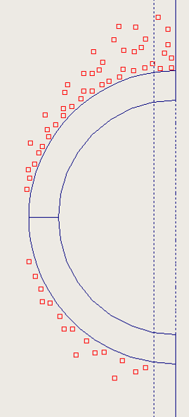
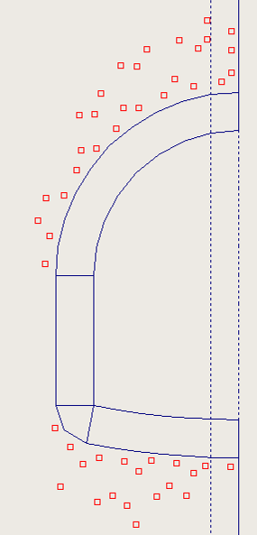
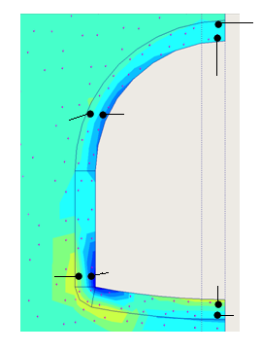
Рис. 2. – Распределение точек в
приконтурном массиве, в которых напряжения достигли предела текучести грунта
7
8
6
5
4
3
2
1
Рис. 1. – Распределение зон максимальных напряжений в бетонной крепи некругового очертания
Значения напряжений, представленные на рисунке 3, свидетельствуют о значительном росте напряжений с увеличением заходки с 0,3 м (рис. 3а) до 0,7 м (рис. 3б).
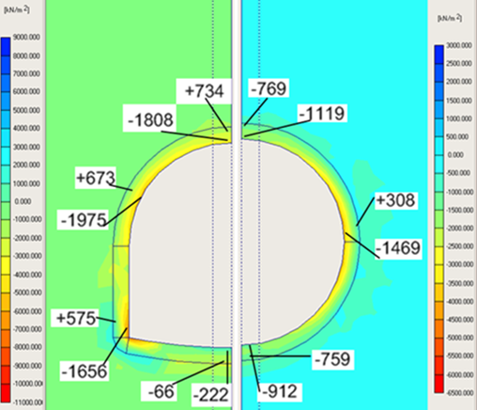
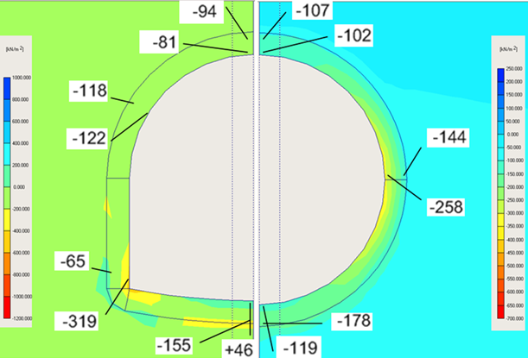
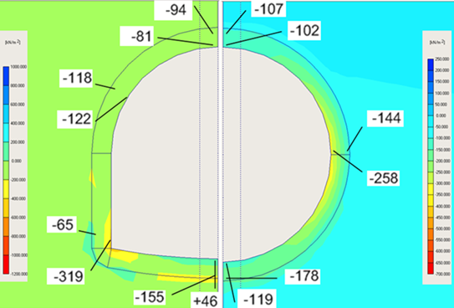
а
Рис. 3. – Значения напряжений (кПа) в различных зонах крепи выработки через 6 часов твердения бетона: а – заходка 0,3 м; б - заходка 0,7 м
б
Рассматривая напряжения в первой закрепленной заходке, можно увидеть, что при заходке 0,3 м напряжения в пяте свода выработки составляют 0,32 МПа, в своде – 0,081 МПа, а при заходке 0,7 м они соответственно равны 1,66 МПа и 1,81 МПа. По мере удаления от забоя напряжения во всех моделях возрастают.
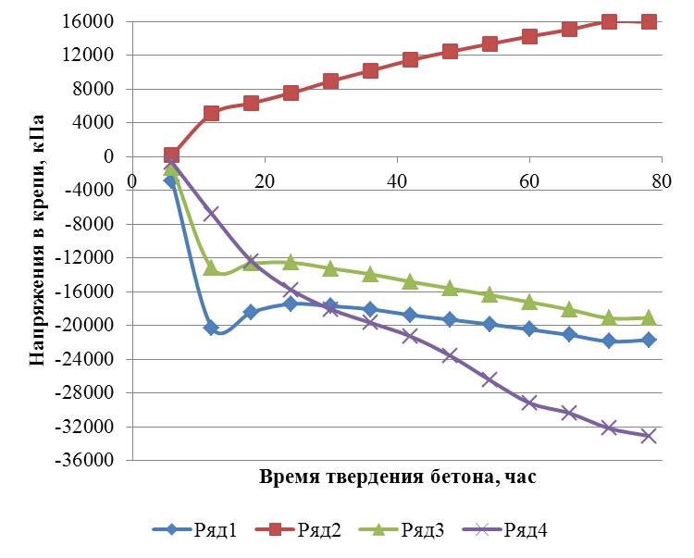
Характер изменения напряжений в набирающей прочность крепи по продольной оси сооружения при удалении от забоя представлен на рисунке 4.
Рис. 4. – Изменение напряжений в упрочняющейся во времени бетонной крепи:
ряд 1 – максимальные нормальные сжимающие напряжения по вертикальной
оси yy (точка 6, рис. 2); ряд 2 – максимальные нормальные растягивающие
напряжения по горизонтальной оси хх (точка 8); ряд 3 – максимальные
нормальные сжимающие напряжения по горизонтальной оси xx (точка 7);
ряд 4 – рост прочности бетона на сжатие во времени

Графики построены по результатам анализа расчетов в различных сечениях модели №1, в которой нормальные напряжения в крепи по вертикальной оси наибольшие. Модель №1 характеризуется минимальными значениями величины заходки – 0,3 м и толщины крепи – 0,3 м, а давление на крепь максимальной величиной по плану эксперимента – 0,8 МПа. Сцепление грунта имеет среднее значение – 11,3 кПа.
Можно также отметить, что в крепи круговой формы в основном наблюдаются сжимающие напряжения (отрицательный знак), а в крепи некругового очертания возникают значительные растягивающие напряжения, на внутренней поверхности обратного свода.
Распределение напряжений в крепи в поперечном сечении выработки приведено на рисунке 5, а – на внутреннем, б – на наружном контуре.
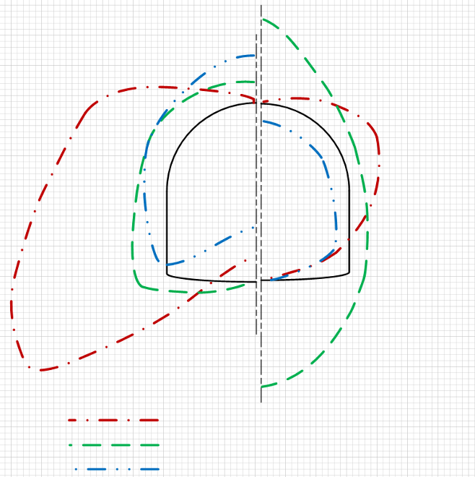
Рис. 5. – Напряжения в бетонной крепи в поперечном сечении выработки
– напряжения по оси yy;
– напряжения по оси хх;
– напряжения по оси zz
б
а

Заключение
Моделированием методом конечных элементов установлены зоны концентрации напряжений в монолитной бетонной крепи выработки с полуциркульным сводом, вертикальными стенками и криволинейным обратным сводом. Наибольшие по значению нормальные сжимающие напряжения наблюдаются на внутренней поверхности нижней части вертикальной стенки, а растягивающие в центре обратного свода на внутренней поверхности.
Пик нормальных и касательных напряжений приходится на вторую закрепленную заходку, то есть в период формирования первичной структуры бетона.
Анализ графиков максимальных напряжений в крепи по продольной оси выработки и гидратации бетона показывает, что требуемую прочность особобыстротвердеющий бетон набирает только через сутки. Поэтому минимальная продолжительность проходческого цикла должна составлять не менее 12 часов.
Основными факторами в наибольшей степени, влияющие на напряженное состояние крепи являются: величина давления на крепь; сцепление грунта и модуль упругости бетона, зависящий от прочности на сжатие. Бета-коэффициенты указанных переменных имеют соответственно следующие значения: 0,887; 0,074; 0,070.

Исследование выполнено при финансовой поддержке РФФИ в рамках научного проекта № 16-35-00328 мол_а.
Литература
1. Теличенко В.И., Зерцалов М.Г., Конюхов Д.С. Состояние и перспективы освоения подземного пространства г. Москвы // Вестник МГСУ. 2010. Т. 4. № 4. С. 24–36.
2. Конюхов Д.С. Использование подземного пространства. Учеб. пособие для вузов. М.: Архитектура-С, 2004. 296 с.
3. Беляев В. Л. Планирование градостроительного освоения подземного пространства г. Москвы // Вестник МГСУ. 2013. № 1. С. 35–46.
4. Лернер В.Г., Петренко Е.В., Систематизация и совершенствование технологий строительства подземных объектов. М.: ТИМР, 1999. 67 с.
5. Тер-Мартиросян З.Г., Тер-Мартиросян З.Г. Некоторые проблемы подземного строительства // Жилищное строительство. 2013. №9. С. 2–5.
6. Молев М.Д., Занина И.А., Стуженко Н.И. Синтез прогнозной информации в практике оценки эколого-экономического развития региона // Инженерный вестник Дона, 2013, №4 URL: ivdon.ru/magazine/archive/N4y2013/1993
7. Саммаль А.С., Тормышева О.А. Оценка напряженного состояния крепи горных выработок при действии вертикальной локальной нагрузки // Горный вестник. 2012. Т. 1. № 95-1 (1). С. 67–69.
8. Саммаль A.C., Соловьева О.А. Расчет обделок тоннелей произвольного поперечного сечения на действие нормальной нагрузки, распределенной на части внутреннего контура // Известия Тульского государственного университета. Науки о Земле. 2011. № 1. С. 360–365.
9. Segerlind L. Applied finite element analysis. – Second edition. – John
Wiley and sons, 1984. – 427 p.
10. Zienkiewicz O., Taylor R. The finite element method. – Fifth edition. –
Butterwoth-Heinemann, 2000. 249 p.
11. Шашкин А.Г. Методология численных расчетов и проектирования подземных сооружений в условиях городской застройки на слабых грунтах // Численные методы расчетов в практической геотехнике: сборник статей международной научно-технической конференции; СПбГАСУ. – СПб. 2012. С. 63–70
12. Chernysheva N. and Rozin L. Modified finite element analysis for exterior boundary problems in infinite medium: MATEC Web of Conferences 53, 01042, 2016. URL: doi.org/10.1051/matecconf/20165301042
13. Lavrov K., Semenov A. and Benin A. Modeling of nonlinear multiaxial deformation of concrete on the base of hyperelastic orthotropic model: MATEC Web of Conferences 53, 01043, 2016. URL: doi.org/10.1051/matecconf/20165301043
14. Плешко М.С., Войнов И.В., Насонов А.А. Исследование напряженно-деформированного состояния обделки подземных сооружений в зонах сопряжений/ Инженерный вестник Дона, 2017, №3 URL: ivdon.ru/ru/magazine/archive/n3y2017/4345
15. Zafirovski Z. Analysis of stress-deformation state in the rock massif using Z-SOIL program: MATEC Web of Conferences 53, 01028, 2016. URL: doi.org/10.1051/matecconf/20165301028
16. Мнушкин М.Г., Знаменский В.В., Волков-Богородский Д.Б., Власов А.Н. Численное моделирование задач геомеханики с использованием программы UWay // Численные методы расчетов в практической геотехнике: сборник статей международной научно-технической конференции. СПб., СПбГАСУ, 2012. С. 203-209.
17. Дмитриенко В.А., Бауэр М.А. Наука и техника: монография. / отв. ред. Я.А. Максимов. – Красноярск: Научно-инновационный центр, 2011. С. 66-104.
18. Бауэр М.А., Дмитриенко В.А. Результаты исследований механических свойств быстротвердеющих модифицированных бетонов // Инженерный вестник Дона, 2016, №4. URL: ivdon.ru/ru/magazine/archive/n4y2016/3916
19. Фадеев А.Б. Параметры модели упрочняющегося грунта программы «Plaxis» // Численные методы расчетов в практической геотехнике: Сборник статей международной научно-технической конференции. СПб.: СПбГАСУ. 2012. С. 13–20.
20. Кемал Э., Гаревски М., Шешов В., Бояджева Ю. Влияние граничных условий при моделировании взаимодействия грунта с сооружениями // Основания, фундаменты и механика грунтов, [S.l.], n. 4, p. 19, сен. 2017. URL: ofmg.ru/index.php/ofmg/article/view/5589
21. Богомомолов А.Н., Богомомолова О.А., Ушаков А.Н., Определение глубины заложения горизонтальной выработки на основе анализа напряженного состояния вмещающего массива // Основания, фундаменты и механика грунтов, [S.l.], n. 5, pp. 2–9, ноя. 2017. URL: ofmg.ru/index.php/ofmg/article/view/5633
22. Тухарели В.Д., Абухба Б.А., Чередниченко Т.Ф. Математический подход при планировании эксперимента по фракционированию кварцевого песка для бетонных смесей // Инженерный вестник Дона, 2017, №1 URL: ivdon.ru/ru/magazine/archive/n1y2017/4024
References
1. Telichenko V.I., Zercalov M.G., Konyuhov D.S. Vestnik MGSU. 2010. T. 4.
№ 4. pp. 24–36.
2. Konyuhov D.S. Ispol'zovanie podzemnogo prostranstva. [The use of underground space]. Ucheb. posobie dlya vuzov. M.: Arhitektura-S, 2004. 296 p.
3. Belyaev V. L. Vestnik MGSU. 2013. № 1. pp. 35–46.
4. Lerner V.G., Petrenko E.V., Sistematizaciya i sovershenstvovanie tekhnologij stroitel'stva podzemnyh ob"ektov. [Systematization and improvement of construction technologies of underground facilities]. M.: TIMR, 1999. 67 p.
5. Ter-Martirosyan Z.G., Ter-Martirosyan Z.G. ZHilishchnoe stroitel'stvo. 2013. №9. pp. 2–5.
6. Molev M.D., Zanina I.A., Stuzhenko N.I. Inženernyj vestnik Dona (Rus), 2013, №4. URL: ivdon.ru/magazine/archive/N4y2013/1993
7. Sammal' A.S., Tormysheva O.A. Gornyj vestnik. 2012. T. 1. № 95-1 (1). pp. 67–69.
8. Sammal' A.C., Solov'eva O.A. Izvestiya Tul'skogo gosudarstvennogo universiteta. Nauki o Zemle. 2011. № 1. pp. 360–365.
9. Segerlind L. Applied finite element analysis. Second edition. John
Wiley and sons, 1984. 427 p.
10. Zienkiewicz O., Taylor R. The finite element method. – Fifth edition.
Butterwoth-Heinemann, 2000. 249 p.
11. SHashkin A.G. CHislennye metody raschetov v prakticheskoj geotekhnike: sbornik statej mezhdunarodnoj nauchno-tekhnicheskoj konferencii; SPb. SPbGASU. 2012. pp. 63–70
12. Chernysheva N. and Rozin L. MATEC Web of Conferences 53, 01042, 2016. URL: doi.org/10.1051/matecconf/20165301042
13. Lavrov K., Semenov A. and Benin A. MATEC Web of Conferences 53, 01043, 2016. URL: doi.org/10.1051/matecconf/20165301043
14. Pleshko M.S., Vojnov I.V., Nasonov A.A. Inženernyj vestnik Dona (Rus), 2017, №3. URL: ivdon.ru/ru/magazine/archive/n3y2017/4345
15. Zafirovski Z. MATEC Web of Conferences 53, 01028, 2016. URL: doi.org/10.1051/matecconf/20165301028
16. Mnushkin M.G., Znamenskij V.V., Volkov-Bogorodskij D.B., Vlasov A.N.
CHislennye metody raschetov v prakticheskoj geotekhnike: sbornik statej mezhdunarodnoj nauchno-tekhnicheskoj konferencii. SPb., SPbGASU, 2012. pp. 203-209.
17. Dmitrienko V.A., Bauehr M.A. Nauka i tekhnika: monografiya. [Science and technology: monograph]. Otv. red. YA.A. Maksimov. Krasnoyarsk: Nauchno-innovacionnyj centr, 2011. pp. 66-104.
18. Bauehr M.A., Dmitrienko V.A. Inženernyj vestnik Dona (Rus), 2016, №4. URL: ivdon.ru/ru/magazine/archive/n4y2016/3916
19. Fadeev A.B. CHislennye metody raschetov v prakticheskoj geotekhnike: Sbornik statej mezhdunarodnoj nauchno-tekhnicheskoj konferencii. SPb.: SPbGASU. 2012. pp. 13–20.
20. Kemal EH., Garevski M., SHeshov V., Boyadzheva YU. Osnovaniya, fundamenty i mekhanika gruntov, [S.l.], n. 4, p. 19, sen. 2017. URL: ofmg.ru/index.php/ofmg/article/view/5589
21. Bogomomolov A.N., Bogomomolova O.A., Ushakov A.N., Osnovaniya, fundamenty i mekhanika gruntov, [S.l.], n. 5, pp. 2–9, noya. 2017. URL: ofmg.ru/index.php/ofmg/article/view/5633
22. Tuhareli V.D., Abuhba B.A., CHerednichenko T.F. Inženernyj vestnik Dona (Rus), 2017, №1. URL: ivdon.ru/ru/magazine/archive/n1y2017/4024

